„NATURA 2000“ BUVEINIŲ APSAUGAI SVARBIOS TERITORIJOS „ASTRUVKOS MIŠKAS“
(KODAS LTSIR0001) HIDROLOGINIO REŽIMO ATKŪRIMO TECHNINIO DARBO PROJEKTO
PARENGIMO IR PROJEKTO VYKDYMO PRIEŽIŪROS PASLAUGŲ TECHNINĖ UŽDUOTIS

I. BENDRIEJI DUOMENYS
„Natura 2000“ Buveinių apsaugai svarbios teritorijos (toliau – BAST) ASTRUVKOS MIŠKAS (kodas LTSIR0001), įtrauktos į gamtinių buveinių apsaugai svarbių teritorijų sąrašą, patvirtintą Lietuvos Respublikos aplinkos ministro 2018 m. balandžio 19 d. įsakymu Nr. D1-317 „Dėl Buveinių apsaugai svarbių teritorijų nustatymo“, plotas yra 648,95 ha (toliau – Teritorija). BAST Astruvkos miškui yra patvirtinti apsaugos tikslai – atkurti palankią Europos Bendrijos (toliau – EB) 7110, *Aktyvios aukštapelkės (ne mažesniame kaip 3 ha plote), 9010, *Vakarų taiga (ne mažesniame kaip 10 ha plote), 91D0, *Pelkiniai miškai (ne mažesniame kaip 318 ha plote) būklę ir pasiekti buveinių susiformavimą: 7110, *Aktyvios aukštapelkės (ne mažesniame kaip 16 ha plote), 9010, *Vakarų taiga (ne mažesniame kaip 15 ha plote) 91D0, *Pelkiniai miškai (ne mažesniame kaip 6 ha plote) su joms būdinga struktūra ir rūšių sudėtimi. Šių apsaugos tikslų pasiekimui reikalingi veiksmai yra numatyti BAST Astruvkos miško gamtotvarkos plane, kuris yra patvirtintas Saugomų teritorijų tarnybos prie Aplinkos ministerijos direktorės įsakymu 2025 m. vasario 12 d. Nr. V-14 „Dėl buveinių apsaugai svarbios teritorijos „Astruvkos miško“ (kodas LTSIR0001) gamtotvarkos plano patvirtinimo“ (toliau – Gamtotvarkos planas). BAST Astruvkos miško teritorija persidengia su Lygiaraisčio telmologinio draustinio teritorija.
Vienas pagrindinių Gamtovarkos plano tikslų – hidrologinio režimo atkūrimas. Gamtotvarkos plane nurodoma, kad hidrologinio režimo atkūrimas yra būtinas gerai būklei atkurti ir sudaryti tinkamas sąlygas šioms buveinėms: 91D0, *Pelkiniai miškai, 7110, *Aktyvios aukštapelkės. Rengiant hidrologinio režimo atstatymo projektą, vertinti reikėtų ne tik esamus melioracinius ar kitus griovius, bet ir visą Teritoriją (esant poreikiui – ir už Teritorijos ribų). Techninio darbo projekto rengimo metu įvertinama, kokią įtaką, kokiame plote EB svarbos buveinėms turės siūlomi tvenkimai, taip pat kaip tai gali paveikti privačios nuosavybės sklypus, ar kertami medžiai gali būti panaudojami patvankų statybai, taip pat įvertinama, ar priemonės įgyvendinimas (ypač jei būtų reikalingi ir kirtimo darbai) neturės neigiamos įtakos juodojo gandro buveinės būklei.
Hidrologinio režimo atkūrimo Techninio darbo projekto (toliau – Projektas) metu įvertinama, ar sekančiais metais gali vykti kirtimai kartu su hidrologinio režimo atkūrimo projekto įgyvendinimu. Reikalinga įvertinti hidrologinio režimo stebėsenos poreikį ir numatyti vietas vandens lygio matavimo šulinėliams ir juos įrengti.
Kiekvienas dalyvis pareiškęs norą apžiūrėti Teritoriją ir melioracijos sistemas, gali tai padaryti iš anksto, suderinus atvykimo laiką su Dzūkijos-Suvalkijos saugomų teritorijų direkcija (toliau – Užsakovas). Adresas: Kampelių g. 10, 64351 Aleknonių k., Alytaus r. sav. Tel. Nr. +370 315 49 540, el. paštas: dzukija.suvalkija@saugoma.lt. Teritorijos žemėlapis su tvarkymo plotais pateikiamas šios techninės užduoties 1 priede.
Techninio darbo projekto parengimo ir projekto vykdymo priežiūros paslaugos (toliau – Paslaugos) perkamos įgyvendinant projektą "Saugomų teritorijų planavimas ir tvarkymas, ekosistemų, buveinių ir rūšių geros būklės palaikymas visoje Lietuvos teritorijoje" Nr. 01-027-P-0005.

II. ESAMOS SITUACIJOS APRAŠYMAS
BAST Astruvkos miškas su aplinkinėmis melioracinėmis sistemomis sudaro pelkinį kompleksą, kuris yra saugomų teritorijų ribose, tačiau hidrologinio režimo atkūrimui gali būti reikalingos priemonės ir už saugomų teritorijų ribų. Didžioji Teritorijos dalis yra valstybinės reikšmės miškų plotuose, 24 tvarkymo plotas yra privačioje žemės sklype, Teritorija vietomis ribojasi privačios žemės sklypais. Pelkinės komplekso ekosistemas ir ten saugomas buveines neigiamai veikia sausinimo sistemos, todėl būtina suplanuoti priemones natūralaus hidrologinio režimo atkūrimui, parengiant natūralaus hidrologinio režimo atkūrimo Techninį darbo projektą (toliau – Projektas).
Teritorija yra Širvintų rajono savivaldybėje, Čiobiškio seniūnijoje, Darvydų kaime, geografinės centro koordinatės 6096177, 542496 (LKS-94). Teritorijoje vyrauja pelkinės arba perteklinio drėgnumo augimviečių miškų buveinės, didžioji dalis priskirta valstybinės reikšmės miškams. Melioracija paskatino pelkės eutrofikacijos procesus.
Vakarinėje, šiaurinėje Teritorijos dalyje šalia miško tęsiasi sausinamieji grioviai, taip pat pietinėje
Teritorijos dalyje esančiu grioviu vanduo teka į Rynos upelį ir tai daro neigiamą įtaką buveinėms 91D0, *Pelkiniai miškai ir 7110, *Aktyvios aukštapelkės. 7110, *Aktyvių aukštapelkių buveinėje būklės blogėjimas pasireiškia pelkei nebūdingų ekologinių formų pušų augimu, buveinei nebūdingų krūmokšnių (gailių, vaivorų) vešėjimu, higrofilinių žolinių augalų (pvz. baltoji saidra) ir įvairių rūšių saulašarės nykimu, kiminų rūšių skaičiaus mažėjimu. Buveinėje 91D0, *Pelkiniai miškai pokyčiai dėl hidrologinių sąlygų sutrikdymo pasireiškia intensyviai augančių medžių buvimu ir kitų ardų struktūros pokyčiais, tokiais kaip beržų ir eglių pomiškio atsiradimas ar sutankėjimas, šaltekšnių trako suvešėjimas, 4 nebūdingų rūšių krūmokšnių, ypač mėlynės, atsiradimas ir dominavimas, apskritalapės saulašarės nykimas, kiminų rūšių sudėties ir jų projekcinio padengimo mažėjimas, miškui būdingų samanų suvešėjimas. Dalis šių neigiamų pelkinių buveinių pokyčių yra susiję su klimato kaita - aukštesne temperatūra ir sumažėjusiu kritulių kiekiu, kurie ateityje gali turėti įtakos buveinių atsikūrimui.
Įgyvendinant hidrologinio režimo atkūrimo Projektą svarbu iškirsti visą sumedėjusią augaliją buveinėje 7110, *Aktyvios aukštapelkės ir dalį medžių (beržus, egles ir greitai augančias pušis) buveinėje 91D0, *Pelkiniai miškai. Beržai ir greitai augančios pušys didina vandens garinimą, dėl ko hidrologinės sąlygos dar pablogėja ir lemia tolesnę buveinės ir durpių klodo degradaciją. Taip pat būtina įvertinti sausinimo griovį besitęsiantį 7 ir 18 kvartaluose, esant poreikiui jį patvenkti siekiant atkurti gerą 91D0, *Pelkiniai miškai buveinės būklę. Rengiant Projektą būtina įvertinti griovių įtaką hidrologiniam režimui Gamtotvarkos plano 23-26 tvarkymo plotuose.
Projekto pagrindinis uždavinys – atkurti Teritorijos hidrologinį režimą, palankų BAST Astruvkos miške saugomoms vertybėms. Projekte turėtų būti pateikti sprendiniai, apimantys nesudėtingų statinių – griovių pertvarų ir kitų reikalingų hidrotechninių priemonių įrengimo vietas, naudojamas medžiagas, apibrėžta darbų organizavimo ir vykdymo eiga, parengtas darbų kiekių žiniaraštis ir sąmata. Atsižvelgiant į tai, kad Teritorijos melioracijos grioviai atlieka ir vandens nuleidimo funkciją iš gretimų žemės ūkio plotų, projekte gali prireikti numatyti platesnius melioracijos sistemų pertvarkymo spendimus išeinančius už Teritorijos ribų, kurie leistų pasiekti keliamus pelkės hidrologinio režimo atkūrimo tikslus, bet nepablogintų besiribojančių žemės ūkio sklypų, o taip pat Teritorijoje esančio privačios miško žemės sklypo naudojimo sąlygų. Dėl šios priežasties situacijos analizė turės apimti visą aktualų Teritorijoje esančios pelkės vandens surinkimo baseiną. Esant poreikiui privaloma atlikti planuojamos ūkinės veiklos atranką ir kitas būtinas procedūras, kurios numatytos Lietuvos Respublikos galiojančiuose teisės aktuose. Numatomos priemonės turi būti parenkamos atsižvelgiant į Teritorijoje esančių BAST vertybių – pelkinių buveinių tipų natūraliai būdingus sezoninių vandens lygio svyravimų ir trofiškumo skirtumus, kad nepablogintų jų būklės. Darbų vykdymo laikas ir būdai taip pat turi būti parenkami taip, kad galima būtų išvengti arba sumažinti galimą neigiamą poveikį saugomoms buveinėms ir rūšims ar žemės sklypų naudotojams. Priklausomai nuo numatytų priemonių įgyvendinimo vietų, pobūdžio ir privažiavimo kelių lokalizacijos, Projektas turi būti suderintas su atitinkamomis institucijomis ir gauti sklypų savininkų pritarimai.
Projekte turi būti aiškiai atskirta, kurios melioracijos sistemos dalys yra pilnai blokuojamos, kad galima būtų jas nurašyti ir pakoreguoti atitinkamas duomenų bazes, o kurios paliekamos pilnai ar iš dalies funkcionuoti.
Griovių pertvarų įrengimui pagal galimybes turėtų būti parenkamos natūralios, gamtai draugiškos medžiagos: mediena, durpė, akmenys, o patys įrenginiai vizualiai priderinti prie natūralios aplinkos.
Projektuojant pelkės vandens lygio pakėlimo priemones didžiausią dėmesį reikėtų skirti aukštapelkinei daliai, kur turėtų būti siekiama atkurti hidraulinį gradientą, reikalingą griovių ir vėlesnio durpių slūgimo pažeisto būdingo aukštapelkės kupolo ploto, nuolydžio ir akrotelmo gylio atsikūrimui.
Numatant priemones svarbu užtikrinti, kad tvenkiant ir nukreipiant vandens srautus reikšmingai nepasikeistų žemiau esančių pelkės dalių būdingas aprūpinimas vandeniu.
Priimant sprendimus būtina atsižvelgti į jau atliktus panašaus pobūdžio darbus atstatant pelkių hidrodinamiką ir šiais darbais pasiektus rezultatus, mokslininkų išvadas ir rekomendacijas.
BAST Astruvkos miško natūralaus hidrologinio režimo atstatymo Projektas turi būti išsamus, sudarytas iš šių etapų:
- etapas – atlikti Teritorijos melioracijos sistemų būklės analizę, įvertinti funkcinį ryšį su gretimų teritorijų melioracijos sistemomis, nustatyti vandens prietakos baseiną, pritekančio vandens kiekį skirtingais sezonais, pasiskirstymą Teritorijoje, atlikti tyrinėjimus, reikalingus melioracijos sistemų poveikio įvertinimui Teritorijos pelkės ekosistemai ir EB svarbos pelkinėms buveinėms. Teritorija turi būti tiriama vietoje. Privaloma įvertinti ir jokiose duomenų bazėse neregistruotas sausinimo sistemas, parengti esamos būklės vertinimo ataskaitą ir pateikti ją Užsakovui.
- etapas – parengti ir suderinti su Užsakovu projektinius pasiūlymus – numatyti sprendimus (griovių pertvėrimo, melioracijos sistemų pertvarkymo ir kt.) reikalingus pelkės ekosistemos ir EB svarbos buveinių hidrologinio režimo pagerinimui, neigiamai nepaveikiant besiribojančių žemės sklypų ir vieno Teritorijoje esančio privataus sklypo ūkinio naudojimo galimybių, poveikiui. Aukštapelkėje reikėtų nustatyti ir įrengti hidrologinę transektą vandens lygio matavimo šulinėlius kertančią pelkės kupolą ir tvenkiamus griovius į šiaurę ir pietus nuo centrinės dalies automatines vandens lygio matavimo duomenų kaupimo sistemas ilgalaikiam priemonių efektyvumo vertinimui, įrangą, naudojamas medžiagas ilgalaikiam
(ne mažiau kaip 10 metų) priemonių efektyvumo vertinimui;
- etapas – įrengti hidrologinę transektą kertančią pelkės kupolą ir tvenkiamus griovius į šiaurę ir pietus nuo centrinės dalies automatines vandens lygio matavimo duomenų kaupimo sistemas ilgalaikiam priemonių efektyvumo vertinimui. Privaloma apmokyti Užsakovo atsakingus darbuotojus naudotis šios sistemos įranga.
- etapas – parengti Techninį darbo projektą, apimantį situacijos analizę, sprendinius, darbų organizavimo ir vykdymo eigą, aplinkosauginę dalį, darbų kiekių žiniaraštį ir sąmatą, suderinti jį su Užsakovu bei, esant poreikiui, su kitomis derinančiomis institucijomis (savivaldybės administracija, NŽT, VMU), gauti žemės sklypų savininkų pritarimus dėl pravažiavimo kelių, vykdant darbus jų sklypuose.
- etapas– taisyti Techninį darbo projektą iki teigiamų ekspertizės išvadų.
Užsakovas (Statytojas) | Dzūkijos-Suvalkijos saugomų  teritorijų direkcija  įstaigos kodas 306109963, adresas Kampelių g. 10, 64351 Aleknonys,  Alytaus r., tel. nr. +370 315 49 540
Projekto pavadinimas | Buveinių apsaugai svarbi teritorija  „Astruvkos miškas“ (kodas  LTSIR0001) natūralaus hidrologinio režimo atkūrimo Techninis darbo projektas
Objektas | Buveinių apsaugai svarbios teritorija  „Astruvkos miškas“ (kodas  LTSIR0001), adresas: Širvintų rajono savivaldybė, Čiobiškio seniūnija,  Darvydų kaimas
Projekto stadija | Techninis darbo projektas
Lėšų pobūdis | ES struktūrinių fondų lėšos
Projektuotojas | Parenkamas atviro konkurso būdu
Terminai | Projektą parengti ir pateikti per 12 mėn. (įskaitant gautas teigiamas ekspertizės išvadas) nuo projekto parengimo paslaugų teikimo sutarties pasirašymo dienos

Projektavimo darbų specifikacija ir darbų apimtys | Projektuotojas, pagal pateiktą darbų atlikimo grafiką, kuris yra suderintas su Užsakovu ir yra priedas prie sutarties atlieka:  Teritorijos vandens režimo bei esamos melioracijos sistemų būklės analizę, melioracijos sistemų pakeitimo galimybių analizę, (tvarkomoje teritorijoje esančių melioracinių sistemų poveikį gretimoms teritorijoms, griovio pertvaros vietos ir tvenkimo būdai), patikslina reljefų duomenys vietoje; atlieka matavimus ant naujausios areo-foto medžiagos įrengiant aukščių pagrindą ir atliekant paviršiaus niveliavimą reikalinguose hidrologinio režimo atkūrimui vietose iki 20 cm tikslumu; atlieka hidrologinio režimo skaičiavimus; įvertina ar kertami medžiai gali būti panaudojami patvankų statybai. Įvertinama, ar sekančiais metais gali vykti kirtimai kartu su hidrologinio režimo atkūrimo projekto įgyvendinimu; apskaičiuoja lėšų poreikį siūlomiems melioracinių sistemų pakeitimams ir pateikia Užsakovui tyrimų ataskaitą.  Pateikia ir su Užsakovu suderina projektinius pasiūlymus bei tyrimų ataskaitą;  Vadovaujantis projektiniais pasiūlymais ir tyrimų ataskaita parengia Projektą;  Taiso Projektą iki teigiamų ekspertizės pastabų  Užsakovo vardu gauna reikalingus leidimus veiklos įgyvendinimui.
Privalomieji Techninio darbo projekto rengimo dokumentai | Vadovaujantis galiojančia suvestine redakcija Statybos techninio reglamento STR 1.04.04:2017 „Statinio projektavimas, projekto ekspertizė“, patvirtino Aplinkos ministro 2016 m. lapkričio 7 d. įsakymu Nr. D1-738, reikalavimais parengti Techninį darbo projektą, įskaitant:  Buveinių apsaugai svarbių teritorijų  „Astruvkos miškas“ (kodas  LTSIR0001)  vandens režimo bei esamos melioracijos sistemų būklės tyrimų
ataskaitą (suderinta su Užsakovu);
Statybos skaičiuojamosios kainos nustatymą;
Sąnaudų kiekių žiniaraščius ir
technines specifikacijas;
Projektinius pasiūlymus suderintus su Užsakovu;
Reikalingus leidimus/pritarimus veiklos įgyvendinimui Užsakovo vardu.
Pateikiama Techninio darbo projekto dokumentacija ir egzempliorių skaičius | Tyrimų ataskaita (spausdinta) – 2 egz. ir 1 egz. skaitmeniniu formatu. Projektiniai pasiūlymai (spausdinti) –  2 egz. ir 1 egz. skaitmeniniu formatu. Techninis darbo projektas (spausdintas) – 2 egz. ir 1 egz. skaitmeniniu formatu.  Leidimai/pritarimai (spausdinti) reikalingi įgyvendinant veiklą – po 1 egz. Visi dokumentų spausdinti egzemplioriai turi būti iš perdirbto popieriaus.

III. PROJEKTO VYKDYMO PRIEŽIŪRA
Objektas – buveinių apsaugai svarbių teritorijų „Astruvkos miškas“ (kodas LTSIR0001)“ natūralaus hidrologinio režimo atkūrimo projekto vykdymo priežiūros paslaugos (toliau – Priežiūros paslauga), atliekant Astruvkos miško natūralaus hidrologinio režimo atkūrimo darbus. Priežiūros paslaugų vykdymo vieta: BAST „Astruvkos miškas“ (kodas LTSIR0001), Širvintų rajono savivaldybėje, Čiobiškio seniūnijoje, Darvydų kaime pažymėtose Teritorijos ribose.
Priežiūros paslaugos teikiamos „Astruvkos miško“ ( kodas LTSIR0001) hidrologinio režimo atkūrimo darbų vykdymo laikotarpiu, tai yra nuo rangos darbų pradžios iki objekto perdavimo Užsakovui naudoti.
Projekto vykdymo priežiūros vadovas privalo:
- Vadovauti patvirtintai statinio projekto vykdymo priežiūros grupei ir jai atstovauti;
- 2 kartus per mėnesį, o esant būtinybei ir užsakovui prašant ir dažniau, lankytis projekto įgyvendinimo vietoje, stebėti darbų eigą ir spręsti su projekto įgyvendinimu susijusius klausimus;
- Tikrinti ar darbai atliekami pagal projekto sprendinius ir prisilaikant techninių specifikacijų reikalavimų;
- Organizuoti ir atlikti pastebėtų projekto klaidų taisymą;
- Į Statybos darbų žurnalą surašyti atliktų darbų neatitikimus projektui, taip pat nurodymus, bei reikalavimus;
- Dalyvauti komisijoje darbų priėmimo kartu su kitais komisijos nariais pasirašyti aktą, jei pastatytas statinys atitinka statinio projektą.
- Teikdamas projekto vykdymo priežiūros paslaugas, teikėjas turės parengti ataskaitą:
  - Užsakovui pareikalavus tarpinė ataskaita pateikiama per 15 dienų. Joje apibendrinama paslaugos teikimo veikla;
  - tarpinės ataskaitos teikiamos kaip priedai prie suteiktų paslaugų aktų ir sąskaitų apmokėjimui;
  - baigiamoji ataskaita pateikiama kartu su Projekto užbaigimo aktu. Šioje ataskaitoje aprašoma Projekto vykdymo priežiūros eiga, pateikiamos išvados dėl projekte numatytų bet atsisakytų įgyvendinti bei papildomai atliktų projekte nenumatytų darbų (jeigu buvo).
  - Užsakovui patvirtinus baigiamąją ataskaitą, galutinai apmokama už Projekto vykdymo priežiūros paslaugą.
- Projekto vykdymo Priežiūros paslaugos turi būti vykdomos vadovaujantis LR Statybos įstatymu, galiojančia suvestine redakcija Statybos techninio reglamento STR 1.06.01:2016 „Statybos darbai. Statinio statybos priežiūra“ patvirtinimo, patvirtintu Aplinkos ministro 2016 m. gruodžio 2 d. įsakymu Nr. D1-848, kitais projekto vykdymo priežiūra reglamentuojančiais teisės aktais.
IV. PRIVALOMŲJŲ NORMATYVINIŲ DOKUMENTŲ, KURIAIS PRIVALO VADOVAUTIS

TEIKĖJAS, VYKDYDAMAS PROJEKTAVIMO DARBUS, SĄRAŠAS
- Lietuvos Respublikos statybos įstatymas (Galiojanti redakcija).
- Statybos techninis reglamentas STR 1.04.02:2011 „Inžineriniai geologiniai ir geotechniniai tyrimai“, patvirtintas Aplinkos ministro 2011 m. gruodžio 29 d. įsakymu Nr. D1-1053.
- Statybos techninis reglamentas STR 1.03.01:2016 „Statybiniai tyrimai. Statinio avarija“, patvirtintas Aplinkos ministro 2016 m. lapkričio 11 d. įsakymu Nr. DI -748.
- Statybos techninis reglamentas STR 1.04.04:2017 „Statinio projektavimas, projekto ekspertizė“, patvirtintas Aplinkos ministro 2016 m. lapkričio 7 d. įsakymu Nr. DI-738.

V. KITI REIKALAVIMAI
- Visi dokumentai parengiami ir Užsakovui pateikiami valstybine (lietuvių) kalba.
- Aplinkos apsaugos reikalavimai pirkimui: Paslaugai taikomas Aplinkos apsaugos kriterijų taikymo, vykdant žaliuosius pirkimus, tvarkos aprašo patvirtinto Lietuvos Respublikos Aplinkos ministro 2011 m. birželio 28 d. įsakymu Nr. D1508, 4.4.3 papunktis.
Vadovaujantis šiuo papunkčiu, perkama nematerealaus pobūdžio (intelektinė) paslauga Techninio darbo projekto parengimas, nesusijęs su materealaus objekto sukūrimu. Paslaugos teikimo metu nenumatomas reikšmingas neigiamas poveikis aplinkai, nesukuriamas taršos šaltinis ir negeneruojamos atliekos.

1 priedas
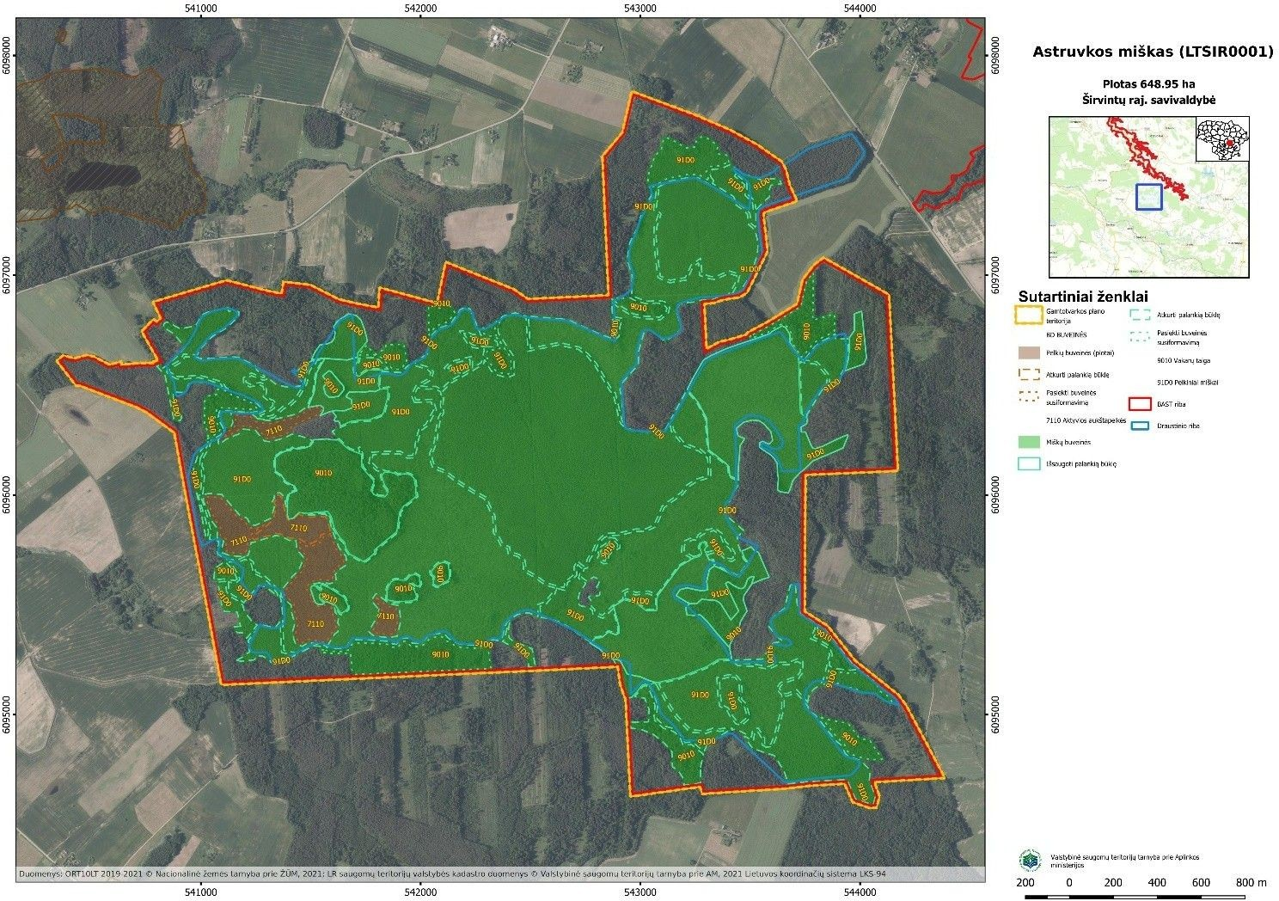
- Paveikslas. EB svarbos buveinės Projekto Teritorijoje.
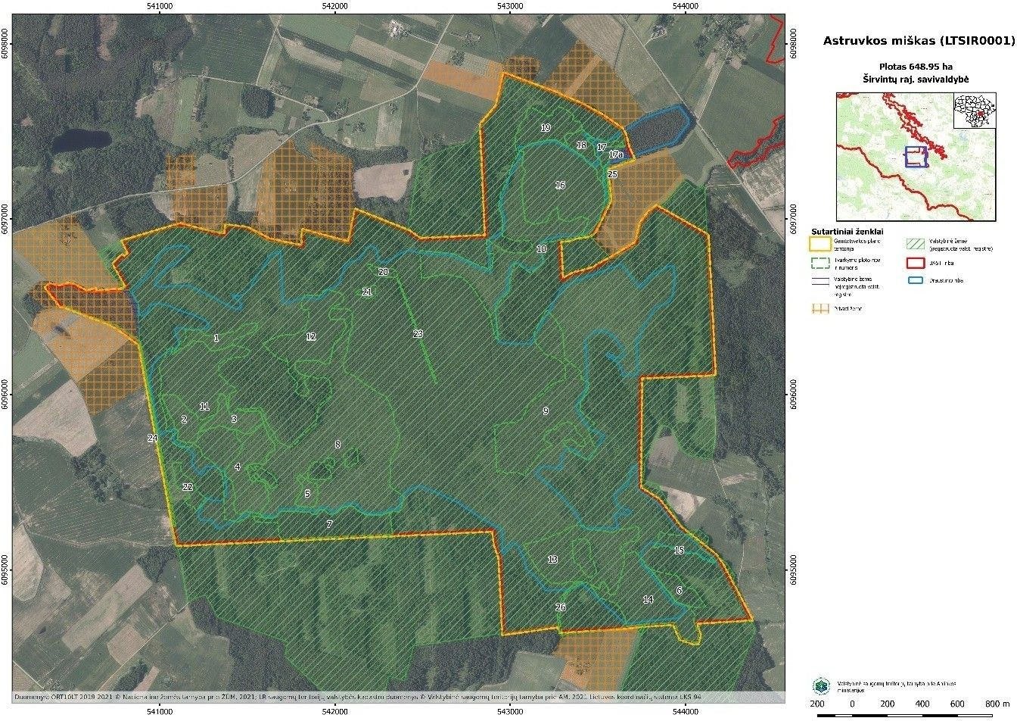
- Paveikslas. Tvarkymo plotai Projekto teritorijoje

